**דו"ח מיני פרוייקט בסיסי נתונים**

**נושא הפרוייקט:** ניהול אתר קניות באינטרנט

**תיאור היישויות והקשרים:**

Adress**-** מאופיין ב: כתובת id, שם עיר, שם כתובת(מכיל רחוב ומספר), מספר קומה, מספר דירה, מספר מיקוד.

credit_card- מאופיין ב: מספר כרטיס, תאריך תפוגה, קוד אבטחה.

paypal– מאופיין ב: אימייל, סיסמא.

user_profile– מאופיין ב: שם פרטי, שם משפחה, מספר טלפון, סיסמא, אימייל,קונה(כן או לא), כתובת id, כרטיס אשראיפייפאל אימייל.

URL_website - מאופיין ב: אתר id, url. [זה לא שלנו אבל שמנו כי יש למשתמש מפתח זר לשם]

***קשרים:***

* לכל משתמש חייב להיות כתובת אחד בלבד.
* לכל משתמש חייב להיות אתר אחד בלבד
* לכל משתמש יש 0 או 1 כרטיס אשראי.
* לכל משתמש יש 0 או1 חשבון פייפאל.

**נרמול הטבלאות:**

Adress(address_id, city_name, floor_number, apartment_number, postal_code, adress_name)

Credit_card (credit_number, expiration_date, security_code)

Paypal (paypal_email, password)

user_profile (first_name, last_name, phon_number, password, email, seller, adress_id, credit_number, paypal_email, URL_ID)

URL_website (URL_ID, URL)

**תרשים ERD**

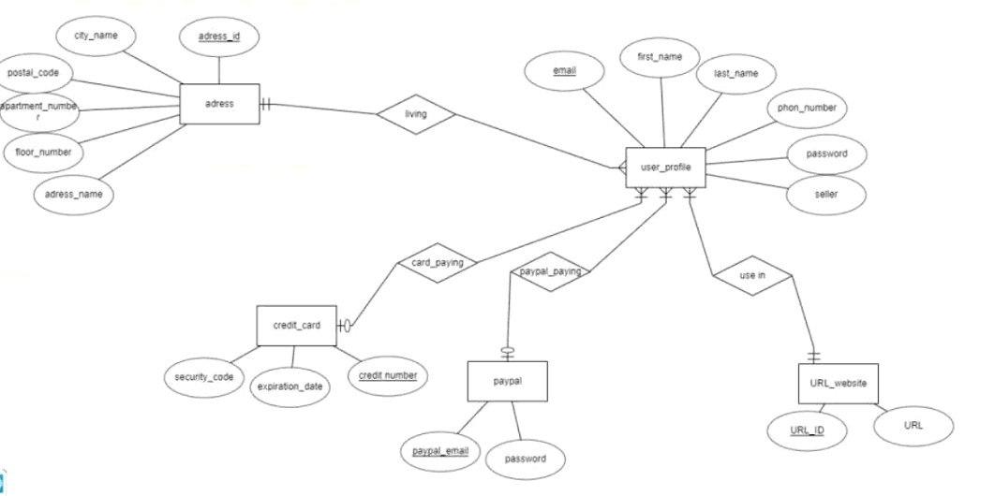

**סכמה רציונאלית**

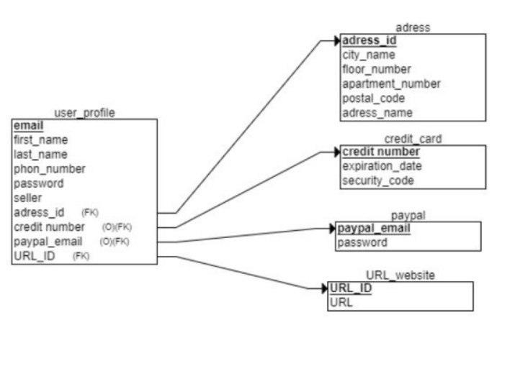



**SQL**

יצרנו קוד לייצור הטבלאות באמצעות export SQL של האתר erdPlus, יצרנו קובץ SQL ואז העתקנו את קוד ה- SQL של כל טבלה אל תוכנת ה-plsql לשם יצירת הטבלאות בפועל.

CREATE TABLE adress

(

adress_id INT NOT NULL,

city_name VARCHAR(20) NOT NULL,

floor_number NUMERIC(2) NOT NULL,

apartment_number NUMERIC(4) NOT NULL,

postal_code NUMERIC(10) NOT NULL,

adress_name VARCHAR(20) NOT NULL,

PRIMARY KEY (adress_id)

);

CREATE TABLE credit_card

(

credit_number VARCHAR(20) NOT NULL,

expiration_date DATE NOT NULL,

security_code NUMERIC(3) NOT NULL,

PRIMARY KEY (credit_number)

);

CREATE TABLE paypal

(

paypal_email VARCHAR(30) NOT NULL,

password VARCHAR(6) NOT NULL,

PRIMARY KEY (paypal_email)

);

CREATE TABLE URL_website

(

URL_ID INT NOT NULL,

URL VARCHAR(30) NOT NULL,

PRIMARY KEY (URL_ID)

);

CREATE TABLE user_profile

(

first_name VARCHAR(20) NOT NULL,

last_name VARCHAR(20) NOT NULL,

phon_number NUMERIC(10) NOT NULL,

password VARCHAR(6) NOT NULL,

email VARCHAR(30) NOT NULL,

seller VARCHAR(3) NOT NULL,

adress_id INT NOT NULL,

credit_number VARCHAR(20),

paypal_email VARCHAR(30),

URL_ID INT NOT NULL,

PRIMARY KEY (email),

FOREIGN KEY (adress_id) REFERENCES adress(adress_id),

FOREIGN KEY (credit_number) REFERENCES credit_card(credit_number),

FOREIGN KEY (paypal_email) REFERENCES paypal(paypal_email),

FOREIGN KEY (URL_ID) REFERENCES URL_website(URL_ID)

);

**אכלוס הטבלאות בנתונים:**

* בטבלת user_profile יצרנו 20000 שורות בעזרת data generator בPLSQL.
* בטבלת adress יצרנו 17000 שורות בעזרת data generator בPLSQL.
* בטבלת credit_card יצרנו 10000 שורות בעזרת data generator בPLSQL.
* בטבלת paypal עשינו 981 (19 ירדו בגלל הגבלות של הטבלה) בmockaroo

ועוד 9019 עשינו בעזרת data generator בPLSQL אז סה"כ 10000.

* בטבלת URL_websie יצרנו 30 אתרים בעזרת python script שכתבנו.

***שאילתות SQL***